Рекомендации по установки камер в зале номер 6 и не только
1 апреля 2005 г. | Составитель:  А.Ахриев

Общие требования

При позиционировании камер желательно выдержать следующие общие требования:
- Обязательно должны обозреваться проходы между стеной и креслами, т.к. предполагается подсчитывать количество зрителей сидящих в проходах. Поэтому должен быть виден человек сидящий в проходе на уровне каждого ряда. Это обстоятельство учтено в обозначенных на рисунках зонах. Кроме того, желательно, чтобы был виден человек идущий в полный рост по проходу. Поэтому зону прохода нужно, по возможности, расширять сообразно среднему росту человека.
- В некоторых залах проходы проложены между креслами, примерно в центре помещения. В этом случае, камера, зона обзора которой граничит с проходом, должна обозревать большую часть прохода (лучше на полную ширину).
- В переднем ряду должно обозреваться небольшое пространство (примерно на размер сидения) перед сидящими зрителями, в котором видны их колени и ботинки.
- Если ряд кресел имеет нечётное количество мест, и мы обозреваем каждую половину ряда отдельными камерами, то применяется следующее правило. Камера должна полностью видеть свою половину ряда + одно кресло из другой половины.
- Если ряд кресел имеет чётное количество мест, и мы обозреваем каждую половину ряда отдельными камерами, то применяется следующее правило. Камера должна полностью видеть свою половину ряда + среднее кресло + хотя бы пол-кресла из другой половины ряда.
- Камера переднего плана должна видеть «свои» ряды кресел полностью + нижнюю половину следующего ряда (см. Рис.1 и 2).
- Камера заднего плана должна видеть «свои» ряды кресел полностью (спинки и сидения) + макушки кресел предыдущего ряда. Макушкой кресла мы называем верхнюю часть спинки кресла, составляющую 10-20% от общей высоты спинки.
- Камера заднего плана должна видеть часть задней стены зала, так чтобы стоящий человек среднего роста полностью попадал в кадр (см. Рис.3 и 4).
- Нужно стремиться исключить из кадра все паразитные источники освещения, такие как свет от кинопроектора, свет от приоткрытой двери, свет от горящих надписей и т.п. К сожалению, нельзя избавиться от подсветки ступенек в проходах, т.к. проходы должны быть видны.
- Нужно стремиться к тому, чтобы кресла и другие объекты, находящиеся в зоне обзора данной камеры, имели примерно одинаковый уровень засветки. В этом случае авто-диафрагма выставит средний уровень, который не будет приводить к значительной пересветке пикселей ПЗС матрицы в одной части кадра и недосветке в другой.
- Минимальная ширина кресла в какой-либо зоне обзора не должна быть меньше 30 пикселей, отношение максимальной и минимальной ширины двух различных кресел не должно превышать 2-2.5. В противном случае, нужно перераспределить зоны обзора между камерами более рационально.
- Нужно иметь ввиду, что неравномерность (градиент) освещения идущего от экрана падает с ростом расстояния от экрана. Поэтому имеет смысл уменьшать зону обзора по глубине для камер ближней зоны (чтобы снизить неравномерность засветки) за счет увеличения зоны обзора для камер дальней зоны. Однако не стоит забывать о предыдущем требовании.

Несимметричный вариант – камеры переднего и заднего планов охватывают разное количество рядов по глубине (4 и 6 соответственно). Белая рамка очерчивает зону обзора. Показан неоптимальный вариант установки – слишком большая зона обзора, а также не видны макушки кресел предыдущего ряда на Рис.3 и 4.
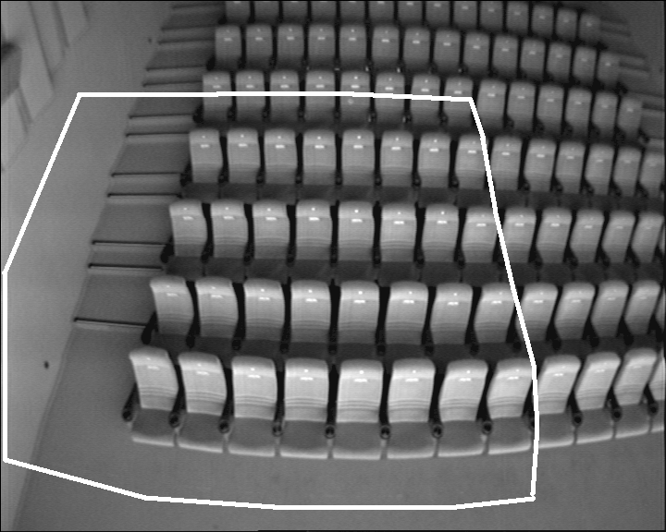 | 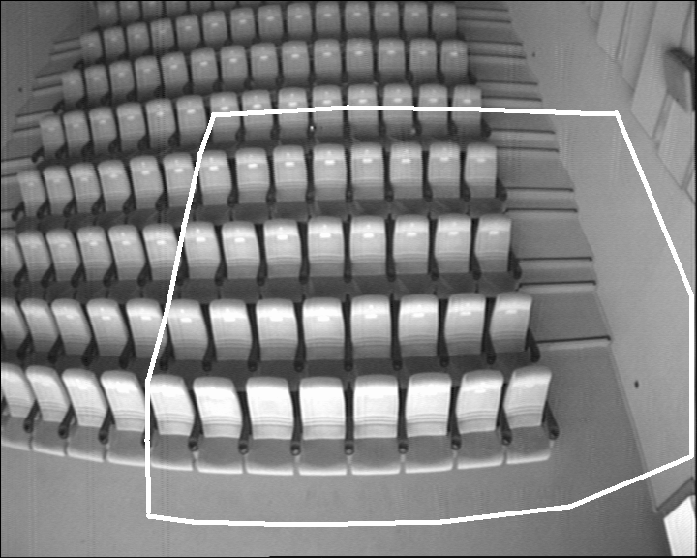
Рис.1. Камера 1. | Рис.2. Камера 2.
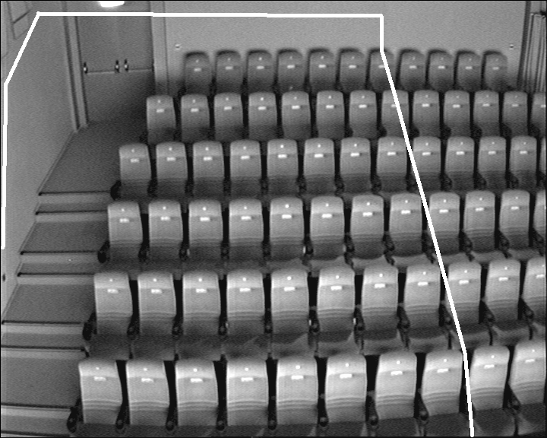 | 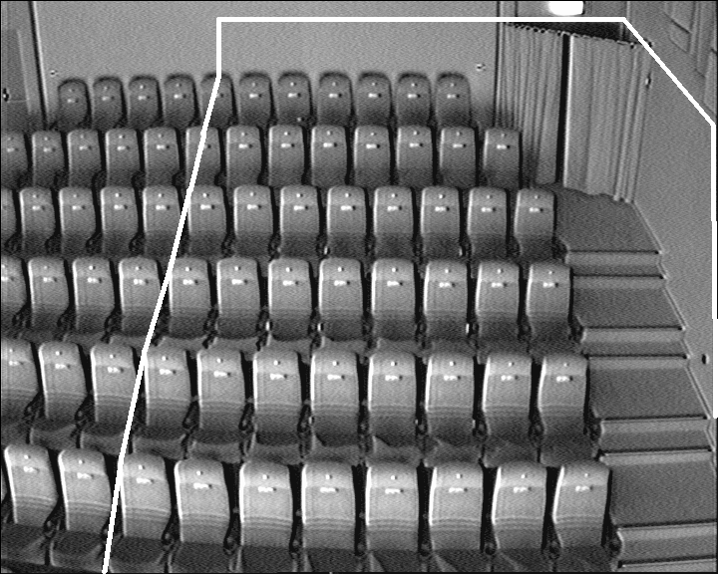
Рис.3. Камера 3. | Рис.4. Камера 4.

Варианты установки

Существует два основных варианта установки: симметричный и несимметричный. Симметричный вариант подразумевает, что камеры ближней зоны (камера 1 и 2) и камеры дальней зоны (камеры 3 и 4) охватывают одинаковое количество рядов кресел. В данном случае по 5 рядов. Несимметричный вариант подразумевает, что камеры ближней зоны (камера 1 и 2) и камеры дальней зоны (камеры 3 и 4) охватывают разное количество рядов кресел. В данном случае 4 и 6 рядов соответственно.
Симметричный вариант имеет недостаток в виде значительной неравномерности засветки различных рядов кресел. Для несимметричного же варианта характерен большой разброс размера кресел.
Несимметричный вариант размещения зон обзора показан на Рис.1,2,3 и 4. Требования, сформулированные выше, выполнены не до конца. В зонах обзора камер 3 и 4 не видны макушки кресел предыдущих рядов и не полностью видны проходы. Этот недостаток легко исправить поворотом соответствующих камер. Зоны обзора камер 1 и 2 нужно уменьшить регулировкой увеличения (zoom) и поворотом соответствующих камер.
Симметричный вариант размещения зон обзора показан на Рис.5,6,7 и 8. Как и в несимметричном случае, нужно уменьшить зону обзора и слегка повернуть камеры.
В настоящий момент мы склоняемся к несимметричному варианту. Поэтому его следует попробовать в первую очередь. В любом случае, нужно предельно уменьшить зоны охвата камер, чтобы обозреваемые кресла имели максимальный размер.

Симметричный вариант – камера охватывает половину рядов кресел по глубине. Белая рамка очерчивает зону обзора. Показан неоптимальный вариант установки – слишком большая зона обзора.
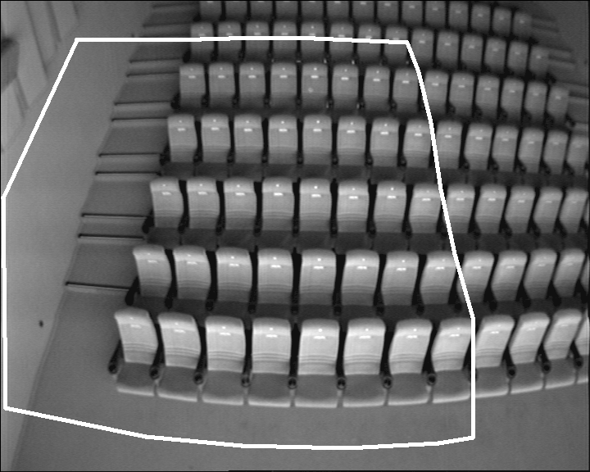 | 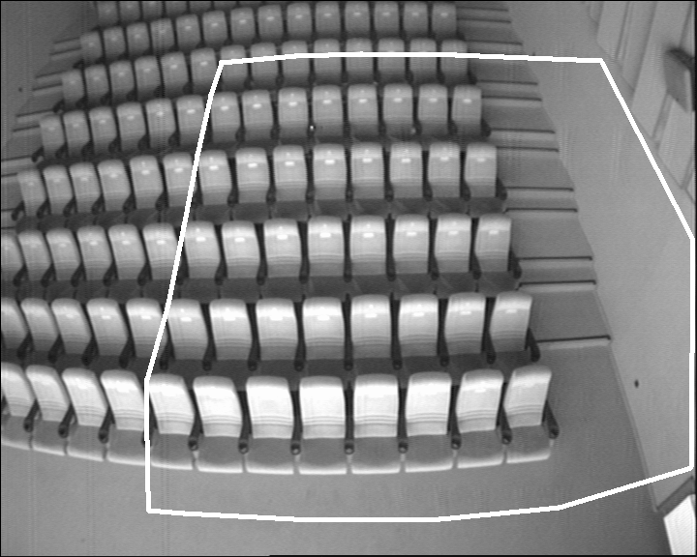
Рис.5. Камера 1. | Рис.6. Камера 2.
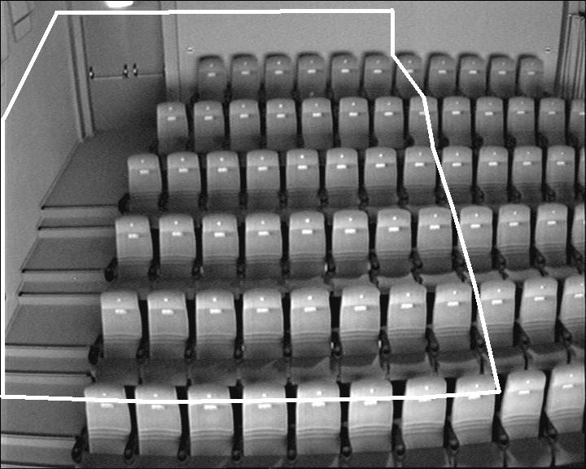 | 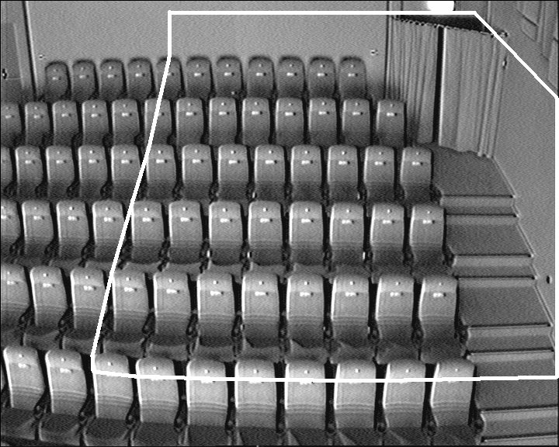
Рис.7. Камера 3. | Рис.8. Камера 4.

